Task 2: To create nested lists like this.

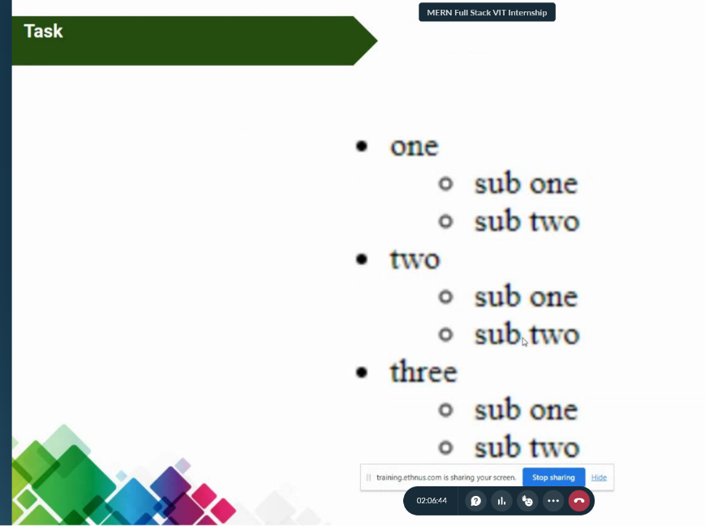

HTML code:

<html lang="en">

  <head>

    <meta charset="UTF-8" />

    <meta http-equiv="X-UA-Compatible" content="IE=edge" />

    <meta name="viewport" content="width=device-width, initial-scale=1.0" />

    <title>List Task</title>

  </head>

  <body>

    <br />Lists - 20BCE2096 <br /><br /><br />

    <ul>

      <li>

        One

        <ul>

          <li>Sub One</li>

          <li>Sub Two</li>

        </ul>

      </li>

      <li>

        Two

        <ul>

          <li>Sub One</li>

          <li>Sub Two</li>

        </ul>

      </li>

      <li>

        Three

        <ul>

          <li>Sub One</li>

          <li>Sub Two</li>

        </ul>

      </li>

    </ul>

  </body>

</html>

Output:

